L4_1.6 Winteraktionstag der letzten sechs Jahre

Aufgabe:
Winteraktionstag
 | Teilnehmerzahlen
Aktion | 2013 | 2014 | 2015 | 2016 | 2017
Skifahren | 100 | 110 | 120 | 105 | 125
Schlittenfahren | 75 | 80 | 70 | 110 | 100
Eislaufen | 100 | 120 | 110 | 125 | 125
Schwimmen | 120 | 90 | 85 | 60 | 50
Summe | 395 | 400 | 385 | 400 | 400

Die SMV der der Willy-Brandt-Schule hat zusammen mit den Sportlehrerinnen und Sportlehrern einen Winteraktionstag organisiert.
Nachdem der Winteraktionstag vorüber ist, sollen die Anmeldungen der letzten fünf Jahre ausgewertet werden, um daraus gegebenenfalls Entscheidungen für den Wintersporttag im nächsten Jahr abzuleiten.
Für die Besprechung sollen die Teilnehmerzahlen der Tabelle so dargestellt werden, dass ein Vergleich der einzelnen Aktionen in jedem Jahr möglich ist. Es soll erkennbar sein, ob die jeweilige Aktion mehr oder weniger Anmeldungen hatte. In jedem Jahr sollen alle Aktionen ausgewertet werden, so dass auch die Gesamtteilnehmerzahl des Jahres ersichtlich ist (siehe nachfolgende Abbildung):
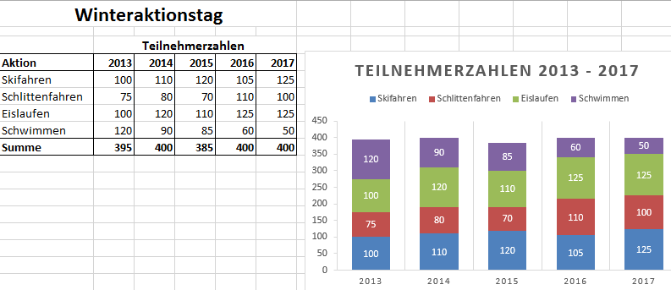
Öffnen Sie die Arbeitsmappe 'L4_1.6 Tabellenvorlage gestapeltes Säulendiagramm.xlsx'.
Erstellen Sie ein gestapeltes Säulendiagramm und wählen Sie eine Formatvorlage, mit der Sie das Diagramm anschaulich präsentieren können. Achten Sie darauf, dass die Gesamtteilnehmerzahl aller Aktionen für jedes Jahr aus dem Diagramm abgelesen werden kann.
Speichern Sie Ihre Lösung im Ordner 'Ergebnisse' unter dem Namen
'L4_1.6 Lösung gestapeltes Säulendiagramm Teil 1.xlsx'.
Informationsmaterial: ' L4_1.6 Gestapeltes Säulendiagramm erstellen.mp4'
Im Video können Sie die Erstellung sowie die Gestaltung eines gestapelten Säulendiagramms verfolgen.

